Программа: «Детям о Православии и жизни Святых, особо почитаемых в России»
Тема: Житие преподобномученицы Елисаветы. Житие Святых равноапостольных Кирилла и Мефодия.
Педагог: Афтенко В.Н.
Дата: 16 мая, 17 мая.
Задания для дистанционного обучения
Выполните в рабочей тетради задания и присылайте на почту: vika-aft@ya.ru
Знакомясь с жизнью святых, человек открывает для себя разные пути святости. Преподобные-святые монахи, которые угодили Богу, пребывая в посте и молитве, живя в благочестии. Святость преподобных-это достижение непрерывного общения с Богом в любви и молитве за весь мир.Мученики-святые, претерпевшие за веру страдания и смерть. Это святые, которые не отреклись от Бога, даже когда их подвергли мучениям. Познакомимся с жизнью и подвигом Великой Княгини Елизаветы Феодоровны.
Посмотрите историю жизни Святой мученицы Елизаветы
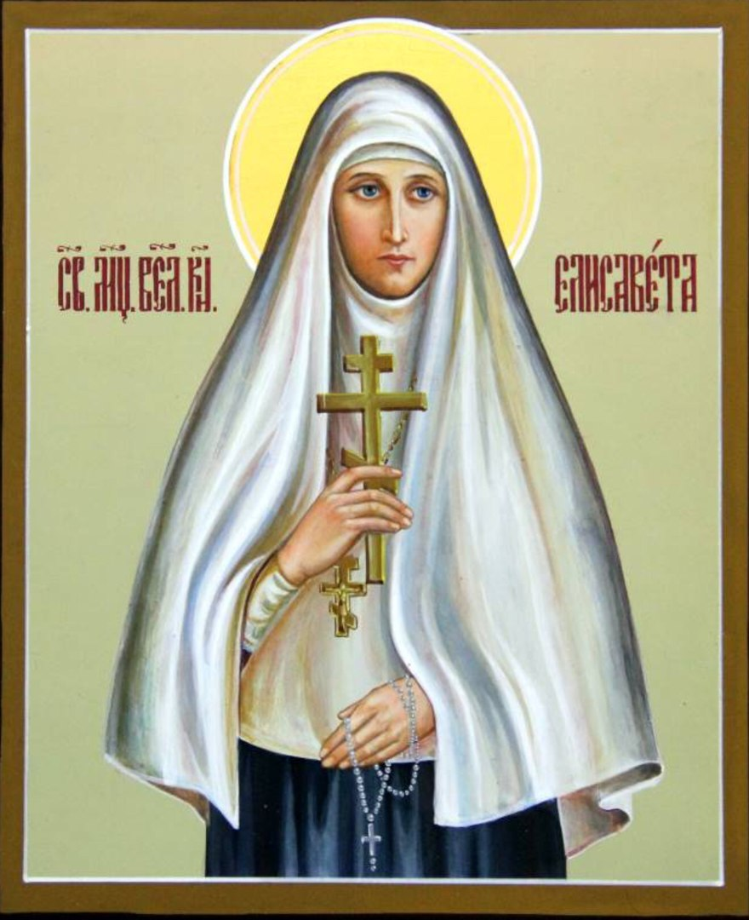
Что из жизни святой вам больше всего запомнилось?
Составьте предложение с каждым из слов: смирение, терпение, милосердие, вера.
Есть святые, которые прославились обращением целых народов в веру христианскую. Такие просветители прославлены Церковью как святые равноапостольные. Сегодня мы вспомним святых равноапостольных Мефодия и Кирилла, создавших славянскую азбуку и много сделавших для просвещения славян.
Посмотрите историю жизни Святых равноапостольных Мефодия и Кирилла

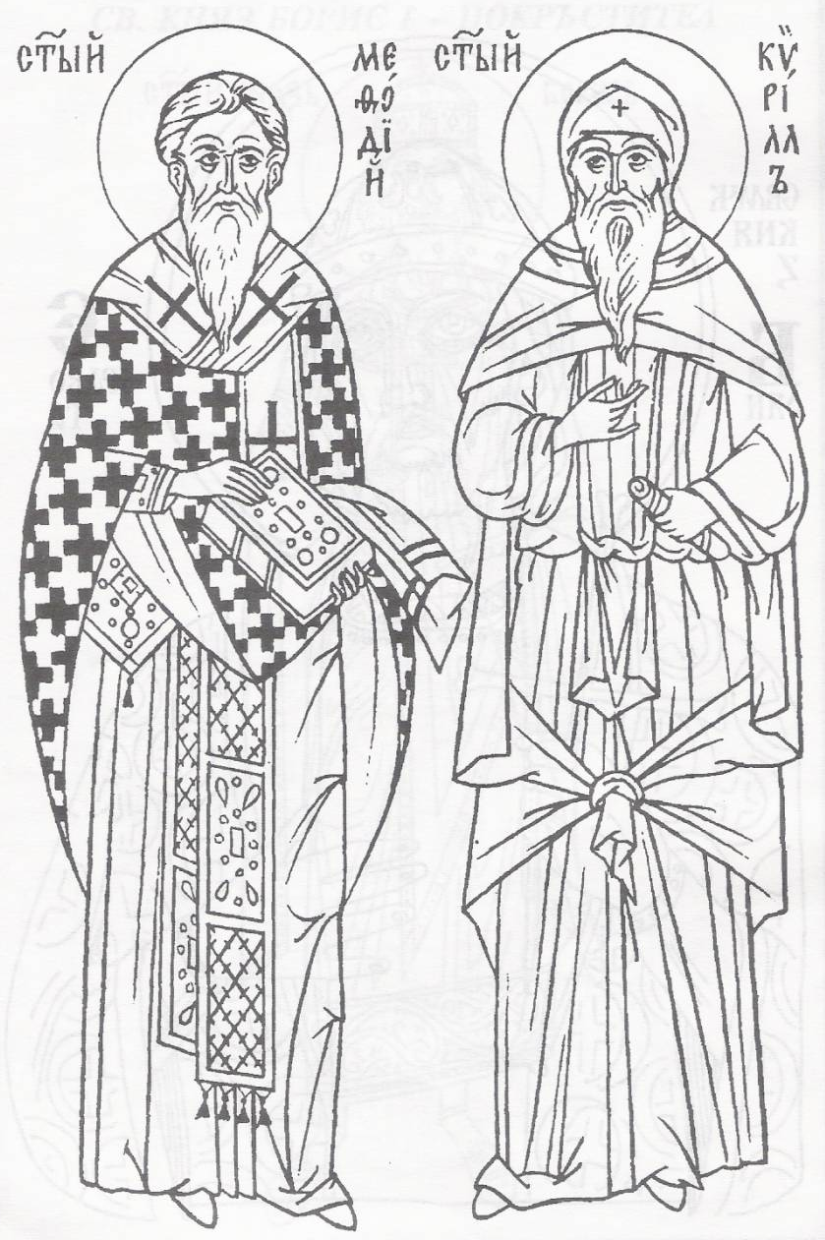

Ребята, каково значение деятельности святых равноапостольных Мефодия и Кирилла в истории нашей Родины?

